**Министерство образования и науки Российской Федерации**

Федеральное государственное бюджетное образовательное учреждение высшего профессионального образования

«Саратовский государственный технический университет

имени Гагарина Ю.А.»

Институт прикладных информационных технологий и коммуникаций

Кафедра «Информационно-коммуникационные системы и

программная инженерия»

**Отчет по учебной (эксплуатационной) практике**

| Место прохождения практики | СГТУ имени Гагарина Ю.А. |
| --- | --- |
| Время прохождения практики | С 24.06.2023 г по 21.07.2023 г. |

| Выполнил студент группы б-ПИНЖ-11 | Табаков Кирилл Владимирович |  | 21.07.2023 |
| --- | --- | --- | --- |
|  | ФИО | Подпись | Дата |
| Руководитель практики от кафедры | Либерман Алена Ивановна |  | 21.07.2023 |
|  | ФИО | Подпись | Дата |

| Оценка руководителя практики от кафедры |  |
| --- | --- |
| Итоговая оценка по защите результатов деятельности на практике |  |

Саратов 2022

**Содержание:**

Введение: 3

1. Разработка проекта игрового веб-приложения “Судоку” 4 1.1. Сравнительный анализ аналогичных веб-приложений 4 1.2. Функциональные требования игрового веб-приложения 8

1.3. Описание целевой аудитории игрового веб-приложения 9

1.4. Разработка диаграммы прецедентов 9

1.5. Разработка структуры навигации 10

2. Разработка игрового веб-приложения “Судоку” 12

2.1. Какие языки будут использованы для написания кода проекта 12

2.2.Внешний вид приложения 13

2.3. Логика игры, данные игры, важные игровые параметры 16

Заключение 24

Список литературы 25

Приложение №1 26

Приложение №2 29

**Введение**

Вся наша жизнь – игра.

Ийен Бэнкс, «Игрок»

Впервые я увлёкся компьютерами, как и большинство детей, через компьютерные игры. Меня затянуло во вселенную симулированных миров, которыми можно было управлять, и в которых рассказывались истории – мне кажется больше потому, что в них был дан простор моему воображению, чем из-за реальных возможностей, которые они предоставляли.

Никому бы не пожелал карьеру игрового программиста. Как и в музыкальной индустрии, несоответствие между количеством молодых людей, желающих попасть туда и реальным спросом на них, создаёт нездоровую среду. Но написание игр для развлечения – это очень здорово.

Ученик спросил: «Программисты встарь использовали только простые компьютеры и программировали без языков, но они делали прекрасные программы. Почему мы используем сложные компьютеры и языки программирования?». Фу-Тзу ответил: «Строители встарь использовали только палки и глину, но они делали прекрасные хижины».

Мастер Юан-Ма, «Книга программирования»

На данный момент тем самым “сложным” языком программирования, с помощью которого строятся небоскрёбы игровых web-приложений является JavaScript, на котором и написана вся логическая часть проекта.

Целью данной работы является разработка игрового веб-приложения “Судоку”. Для выполнения поставленной цели необходимо выполнить следующие задачи:

1. Провести обзор и анализ аналогичных игровых приложений
2. Разработать функциональные требования
3. Разработать диаграмму прецедентов
4. Разработать систему градации по уровням сложности
5. Провести анализ целевой аудитории
6. Разработать игровое приложение

**1.Разработка проекта игрового веб-приложения “Судоку”**

**1.1.Сравнительный анализ игровых веб-приложений**

Проведем анализ аналогичных игровых веб-приложений:

1. Тренируйте вашу концентрацию с игрой судоку онлайн легкого уровня!

Судоку – одна из самых популярных игр для развития интеллекта. Предположительно, она была изобретена в 1970 году специалистом по головоломкам Делл в Нью-Йорке, который опубликовал ее в своем журнале «Математические загадки и логические проблемы». Дальнейший путь к онлайн-судоку проходил в Японии, где и было придумано название игры. В 2004 году судоку впервые опубликовали в газете “Таймс” как онлайн-игру.

Головоломки судоку легкого уровня сложности не только приносят удовольствие, но и тренируют концентрацию и внимание. Если играть ежедневно, то вы заметите, как быстро улучшается ваша способность концентрироваться. Особенно полезно регулярно играть в простые судоку пожилым людям, чтобы сохранить свои умственные способности на долгие годы.

Если вы никогда еще не играли в эту игру, рекомендуем начать с легких судоку, выбрав соответствующий уровень на сайте Sudoku.com.

Ссылка: <https://sudoku.com/ru/legkij/>

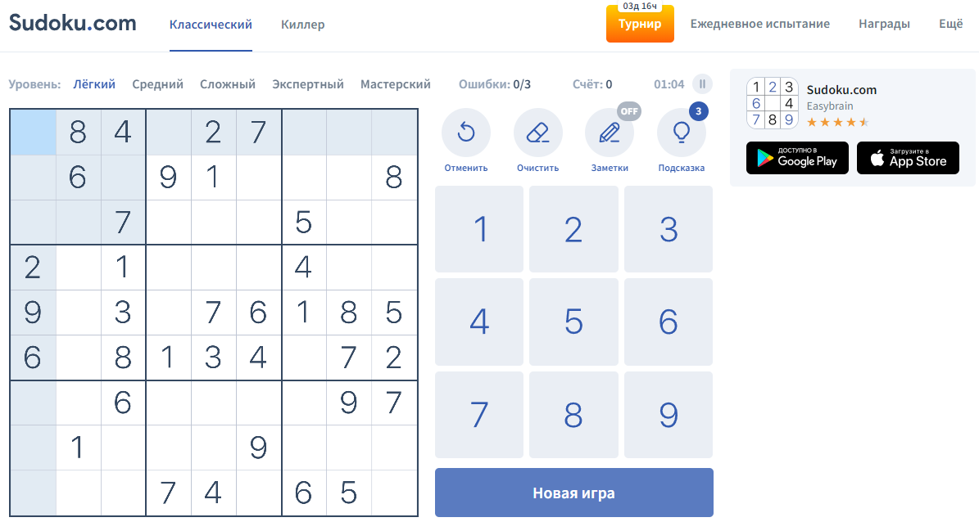

Рисунок 1.1. Главный экран игры “ Судоку ”.

Замечания по web-ресурсу sudoku.com:

* Отсутствует регистрация на сайте, “в игре”.
* Есть несколько уровней сложности.
* Отсутствует фоновая музыка.
* Ввод значений в ячейки производится с экрана, мышкой. Что в действительности неудобно.
* Есть таймер, отсчитывающий время с начала игры.
* Отсутствует возможность определить время игры.
* Присутствует возможность использовать подсказку.
* Отсутствует таблица лидеров.
* Указывается количество ошибок игрока.
* Нет возможности узнать ответ, не пройдя игру до конца.
* Используются крупные шрифты для игрового экрана.
* На сайте указаны правила игры.

2. Игра “Крестики-нолики” – Всем с детства известная игра, где на площадке 3х3 нужно поставить вряд 3 свои фигуры.

Ссылка: <https://logic-games.spb.ru/gomoku/?lang=ru>

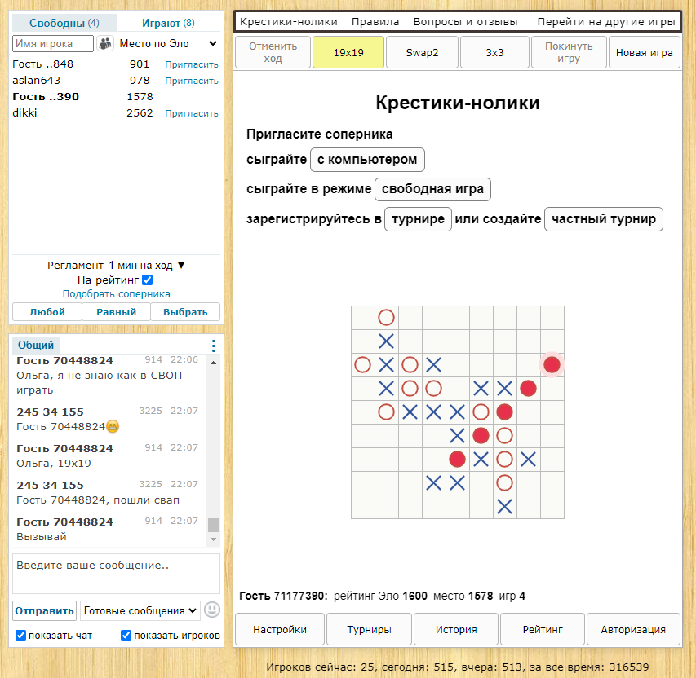

Рисунок 1.2. Главный экран игры “Крестики-нолики”.

Замечания по web-ресурсу logic-games.spb.ru:

* Присутствует регистрация на сайте, “в игре”.
* Есть несколько уровней режимов.
* Отсутствует фоновая музыка, есть звуки ходов.
* Ввод значений в ячейки производится с экрана, мышкой.
* Есть таймер, отсчитывающий время с начала игры.
* Отсутствует возможность определить время игры.
* Присутствуют подсказки.
* Есть таблица лидеров.
* Не указывается количество ошибок игрока
* Используются крупные шрифты для игрового экрана.
* На сайте не указаны правила игры.

3. Кроссво́рд ([англ.](https://ru.wikipedia.org/wiki/%D0%90%D0%BD%D0%B3%D0%BB%D0%B8%D0%B9%D1%81%D0%BA%D0%B8%D0%B9_%D1%8F%D0%B7%D1%8B%D0%BA) *Crossword* — пересечение слов) — головоломка, представляющая собой переплетение рядов клеточек, которые заполняются словами по заданным значениям.

Обычно значения слов задаются описательно под этой фигурой, сначала значения слов, которые должны получиться по горизонтали, затем — по вертикали.

Ссылка: <https://absite.ru/crossw/>

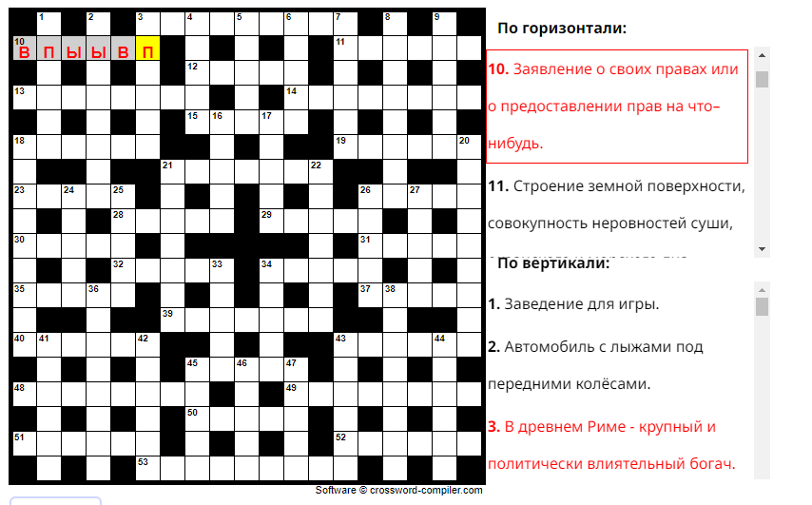

Рисунок 1.3. Поле игры “кроссворд”.

Замечания по web-ресурсу absite.ru/crossw/:

* Отсутствует регистрация на сайте, “в игре”.
* Нет ни уровней сложности, ни режимов.
* Отсутствует фоновая музыка.
* Ввод значений в ячейки производится с клавиатуры.
* Нет таймера, отсчитывающего время с начала игры.
* Отсутствует возможность определить время игры.
* Нет подсказок.
* Нет таблицы лидеров.
* Не указывается количество ошибок игрока
* Используются крупные шрифты для игрового экрана.
* На сайте не указаны правила игры.
* Есть возможность сверить ответы.

На основе рассмотренных игровых веб-приложений составим критерии, по которым можно оценить функциональность этих приложений.

Критерии оценки:

* Наличие регистрации на сайте/в игре.
* Разделение на уровни сложности/режимы игры.
* Наличие фоновой музыки, звуков ходов и прочих звуковых эффектов.
* Наличие возможности ввода значений с клавиатуры.
* Наличие таймера, отсчитывающего время с начала игры.
* Возможность определить время игры.
* Наличие возможности использовать подсказку.
* Наличие таблицы лидеров.
* Указывается количество ошибок игрока.
* Возможность узнать ответ, не пройдя игру до конца.
* Использование крупных шрифтов для игрового экрана.
* На сайте указаны правила игры.

В целях наглядного сравнения параметров игры, рассматриваемой в данном проекте с аналогичными играми, пользующимися спросом на текущий момент времени, представим эти критерии в виде таблицы. Критерии будут оцениваться по факту наличия следующим образом: “+” – это значит присутствует , a “-” – это значит отсутствует.

| Название игры | Судоку | Судоку онлайн | Крестики-нолики | Кроссворд |
| --- | --- | --- | --- | --- |
| Регистрация | - | - | + | - |
| Регулировка уровня сложности | + | + | + | - |
| Звук | - | - | + | - |
| Ввод с клавиатуры | + | - | - | + |
| Таймер | + | + | + | - |
| Регулировка времени игры | + | - | - | - |
| Подсказки | - | + | + | - |
| Таблица лидеров | - | - | + | - |
| Количество ошибок | + | + | - | - |
| Ответы | + | - | - | + |
| Крупные шрифты | + | + | + | + |
| Правила игры | + | + | - | - |

Из данной таблицы следует вывод, в большинстве своем игры схожи, но объективно можно сделать вывод, что игровые веб-приложения, приведенные в пример, не обладают явными преимуществами и игровое веб-приложение “Судоку” может с ними конкурировать.

На основе этого анализа разработаем функциональные требования в игровому веб-приложению “Судоку”.

**1.2.Функциональные требования игрового веб-приложения**

**Функциональные требования:**

1. Должна быть возможность регулирования уровня сложности игры.
2. Ввод данных в игровом поле должен производиться с клавиатуры.
3. Должны быть указан таймер, отсчитывающий время, прошедшее с начала игры.
4. Должна быть возможность определить время игры.
5. Должно отображаться количество жизней игрока, то есть сколько раз игрок ещё может допустить ошибку.
6. Должна быть возможность сверить ответы.
7. В игре должны использоваться только крупные шрифты.
8. На главном экране должна быть явно указана ссылка на правила игры.

**1.3. Описание целевой аудитории игрового веб-приложения**

Проанализируем целевую аудиторию для игрового веб-приложения “Судоку”. Графика и игровой процесс будут достаточно просты и понятны для любого пользователя. Тем не менее игра не является динамичной. Таким образом вовлечённость пользователей молодого и даже детского возраста минимальна. В то же время данное приложение предоставляет возможность играть в судоку прямо на сайте, а не закупаясь бумажными изданиями игры. Таким образом целевой аудиторией данного игрового веб-приложения являются в первую очередь люди старшего поколения. Правила игры просты, в приложении используются крупные шрифты и мягкие цвета, что будет легко принято менее опытными пользователями ПК. Возрастных ограничений на использование данного приложения нет.

**Целевая аудитория:** люди старше 40 лет.

**Акторы:**

1.Любой пользователь (нет зависимости от регистрации и типа пользователя)

**1.4. Разработка диаграммы прецедентов**

Разработаем диаграмму прецедентов для игрового веб-приложения “Судоку”. Основным и единственным актором является незарегистрированный пользователь.

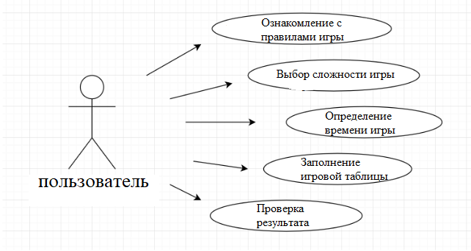

Рисунок 1.4. Диаграмма прецедентов для “Судоку”.

Описание прецедентов:

1. Ознакомление с правилами игры - пользователь может предварительно ознакомиться правилами игры нажав “Правила игры”.
2. Выбор уровня сложности – пользователь может регулировать уровень сложности.
3. Определения времени игры - пользователь может из предложенного меню выбрать наиболее оптимальное время, за которое смог бы пройти игру.
4. Заполнение игровой таблицы - непосредственный процесс игры.
5. Проверка результатов - пользователь может в любой момент игры открыть ответы, тем самым остановив игру, и отобразив все неверно заполненные ячейки.

**1.5. Разработка структуры навигации**

Исходя из целевой аудитории, делать навигацию излишне объемной и глубокой не имеет смысла. Поэтому навигация будет достаточно простая и интуитивно понятная, с главного экрана доступна вся навигация по приложению.

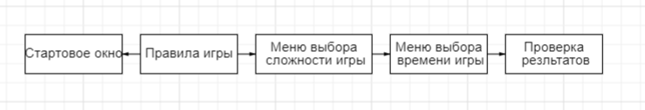

Рисунок 1.5. Структура навигации для “Судоку”.

**2.Разработка игрового веб-приложения “Судоку”**

**2.1. Какие языки будут использованы для написания кода проекта**

Данное Web-приложение будет разработано с использованием HTML5, таблицей стилей CSS. Сама код игры будет написан на JavaScript.

HTML5 — язык для структурирования и представления содержимого всемирной паутины. Это пятая версия HTML. Хотя стандарт был завершён (рекомендованная версия к использованию) только в 2014 году (предыдущая, четвёртая, версия опубликована в 1999 году), уже с 2013 года браузерами оперативно осуществлялась поддержка, а разработчиками — использование рабочего стандарта (англ. HTML Living Standard). Цель разработки HTML5 — улучшение уровня поддержки мультимедиа-технологий с одновременным сохранением обратной совместимости, удобочитаемости кода для человека и простоты анализа для парсеров.

JavaScript – это язык программирования, который используют разработчики для создания интерактивных веб-страниц. Функции JavaScript могут улучшить удобство взаимодействия пользователя с веб-сайтом: от обновления ленты новостей в социальных сетях и до отображения анимации и интерактивных карт. JavaScript пользуется наибольшим спросом среди разработчиков современных игровых веб-приложений.

**2.2. Внешний вид приложения**

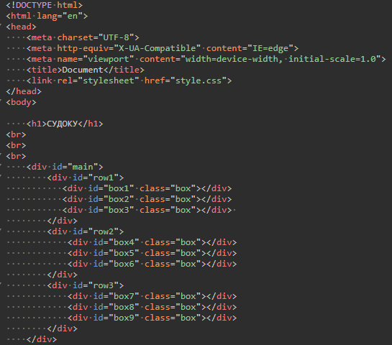

Рисунок 2.1. Основная игровая область.

На данном рисунке изображена сегментация игрового окна на блоки.

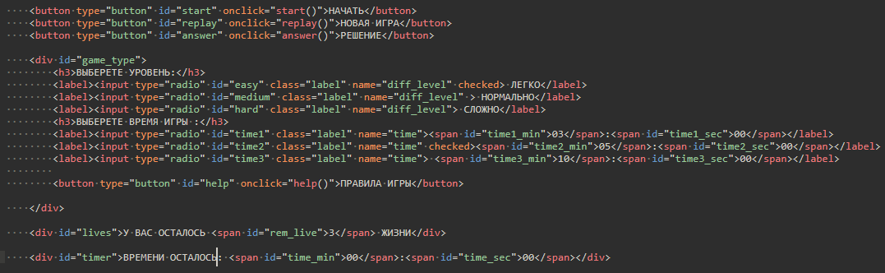

Рисунок 2.1. Меню настройки параметров игры.

В данном фрагменте кода указываются кнопки, используемые для определения параметров игры.

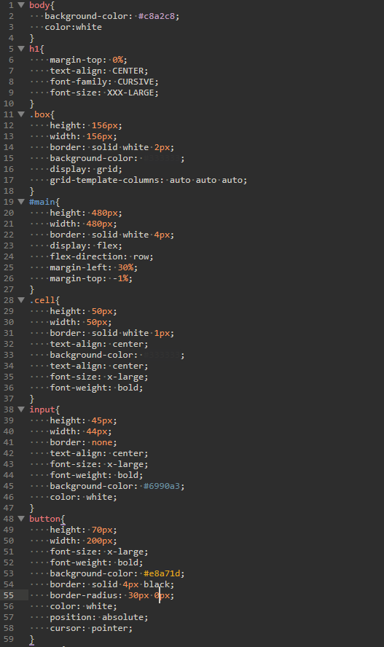

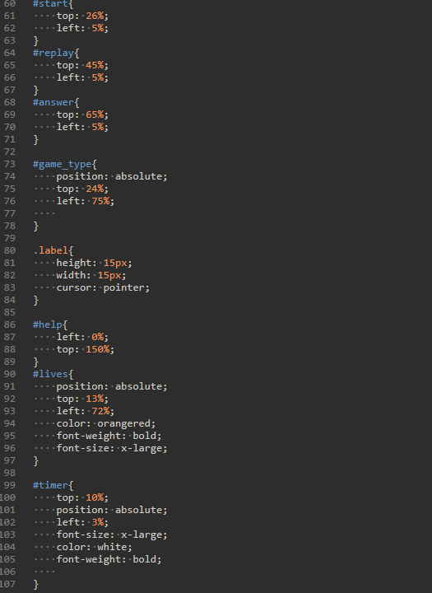

Рисунок 2.2. Таблица стилей веб-приложения.

На данном этапе разработки проекта был прописан внешний вид сайта, игрового приложения.

**2.3 Логика игры, данные игры, важные игровые параметры.**

Переходим к разработке непосредственно самой игры и функциональной части веб-приложения.

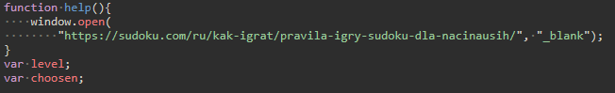

Рисунок 2.3. Правила игры.

При нажатии на кнопку “Правила игры” срабатывает данная функция, которая переводит пользователя на страницу с правилами игры.

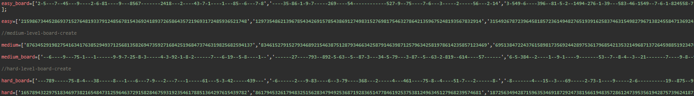

Рисунок 2.4. Данные игрового поля.

На данном рисунке указана таблица игровых данных, информация о числах, которые должны быть угаданы игроком в процессе игры.

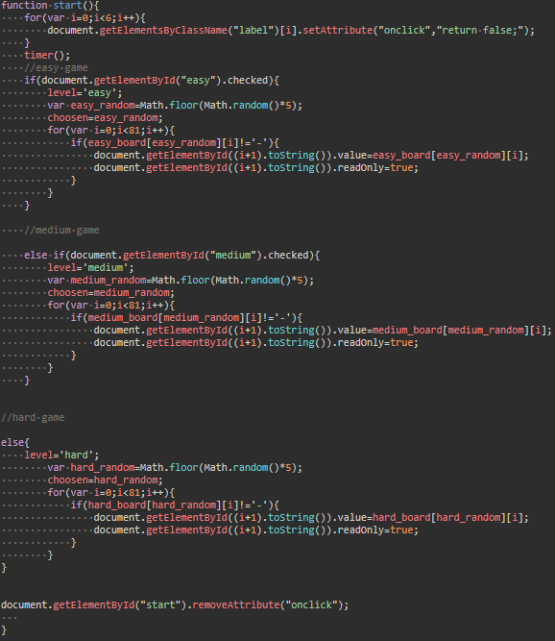

Рисунок 2.5. Начало игры, определение уровня сложности.

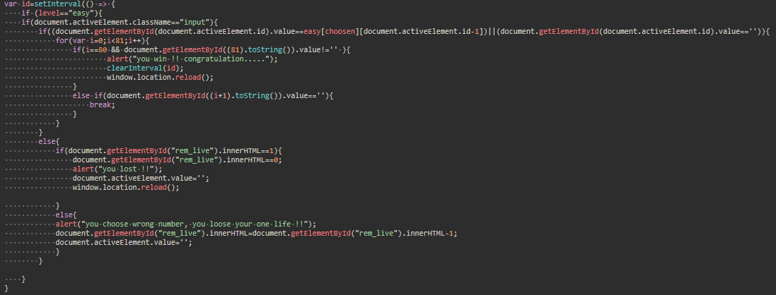

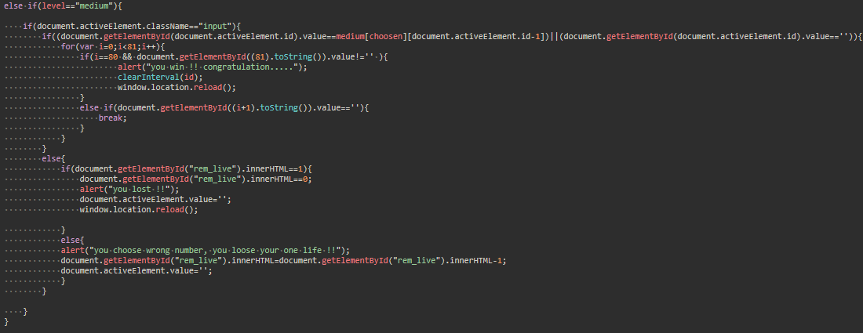

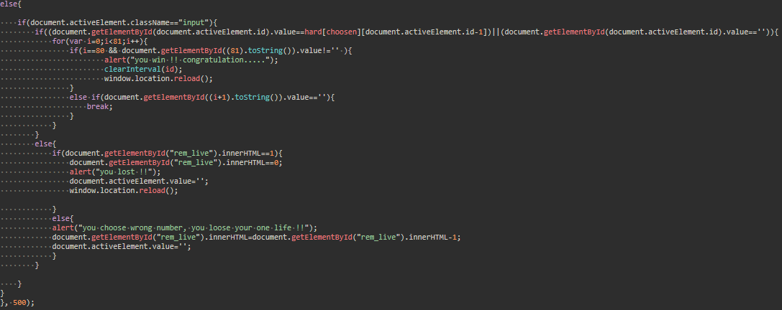

Рисунок 2.6. Проверка значения, введённого пользователем.

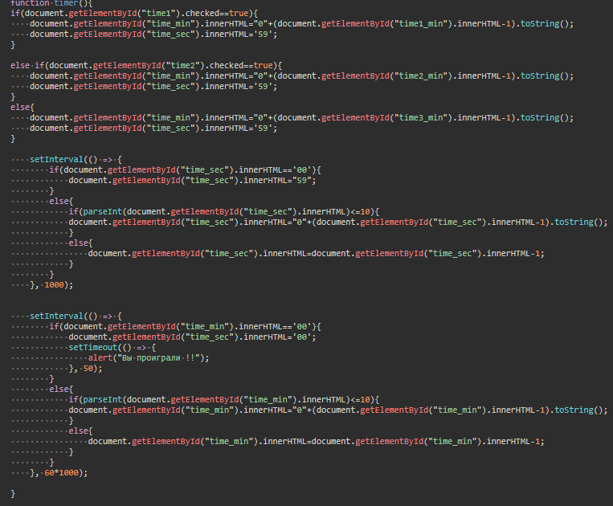

Рисунок 2.7. Игровой таймер.

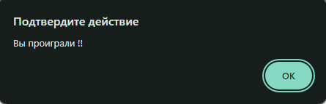

Рисунок 2.8. Сообщение об ошибке по истечению игрового времени.

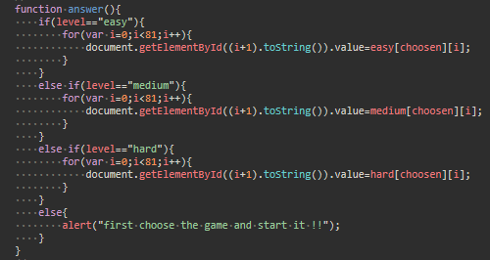

Рисунок 2.9. Отображение результата игры.

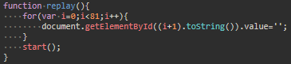

2.10. Функционал кнопки “Новая игра”.

В данном фрагменте кода считываются данные о времени игры, указанном пользователем, реализуется работа таймера, генерируется сообщение об окончании игры по истечению таймера.

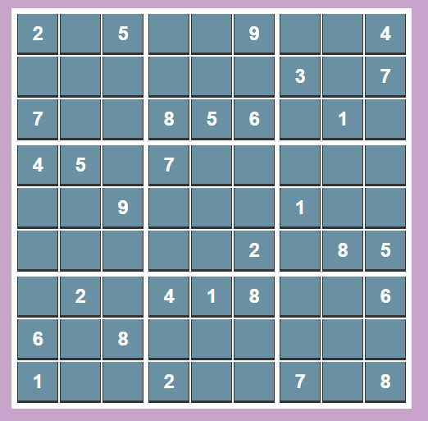

Рисунок 2.11. Игровое поле.

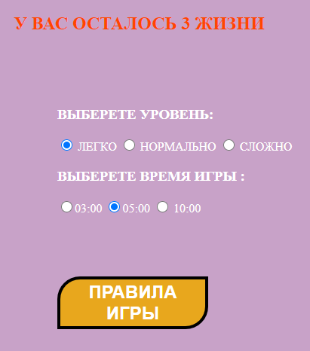

Рисунок 2.11. Меню выбора параметров игры.

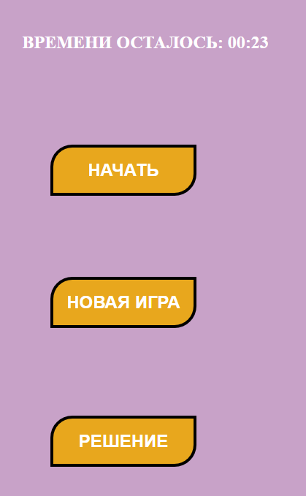

Рисунок 2.11. Меню начала, окончания игры.

**Заключение:**

В результате прохождения практики, были выполнены следующие задачи:

1. Проведен обзор и анализ аналогичных игровых приложений
2. Разработаны функциональные требования
3. Разработана диаграмма прецедентов
4. Разработана структура навигации
5. Проведен анализ целевой аудитории
6. Разработано игровое приложение

В ходе работы, был проведен сравнительный анализ игровых веб-приложений, были выявлены определенные функции, после чего были разработаны функциональные требования для “Судоку”. Так же был проведен анализ целевой аудитории, разработана простая и интуитивно понятная навигация для веб-приложения, которая обеспечит удобство и простоту его использования.

По итогу было разработано игровое веб-приложение “Судоку” на JavaScript, которое может быть загружено на различные интернет ресурсы и использоваться по своему целевому назначению. Данное игровое веб-приложение сопровождается документацией, которая соответствует всем необходимым требованиям.

**Список литературы**

1. Лоусон Б., Изучаем HTML5/ Б. Лоусон, Р. Шарп. - Питер, Издательство Питер, 2022. - 120 с..
2. Хенник Б., HTML и CSS путь к совершенству. - СПб.: Питер, 2011.-336с: ил. - (Серия “Бестселлеры O’Reilly”).
3. HABR, статья об акторах, объяснение бизнес моделей, автор [boldachev](https://habr.com/ru/users/boldachev/)<https://habr.com/ru/post/509990/>
4. Wikipedia, информация о диаграмме прецедентов, открытая статья от Wikipedia <https://ru.wikipedia.org/wiki/>
5. Planerka, информация о диаграмме прецедентов, статья от сайта <https://planerka.info/item/diagramma-precedentov-variantov-ispolzovaniya-uml/>
6. ГОСТ для технического задания

[ГОСТ 19.201-78 Единая система программной документации. Техническое задание. Требования к содержанию и оформлению (ohranatruda.ru)](https://ohranatruda.ru/ot_biblio/standart/180906/)

1. HABR, информация о JavaScript

[Руководство по JavaScript, часть 1: первая программа, особенности языка, стандарты / Хабр (habr.com)](https://habr.com/ru/company/ruvds/blog/429552/?ysclid=l5u7avs34g350061653)

1. developer.mozilla.org, статья о JavaScript

[Что такое JavaScript? - Изучение веб-разработки | MDN (mozilla.org)](https://developer.mozilla.org/ru/docs/Learn/JavaScript/First_steps/What_is_JavaScript)

# Приложение №1

# Техническое задание

**1. Введение**

## **1.1 Наименование программы**

Наименование программы – «Судоку».

## **1.2 Краткая характеристика области применения**

Программа «Судоку» — это компьютерная программа, представляющая из себя числовую головоломку, ребус.

# 2.Основания для разработки

Основанием для разработки является приказ для прохождения учебной(эксплутационая) практики.

Наименование темы разработки – «Разработка игрового веб-приложения с применением технологии JavaScript».  
Условное обозначение темы разработки (шифр темы) – «1».

# 3.Назначение разработки

Программа будет использоваться для организации игрового процесса пользователей.

## **3.1 Функциональное назначение**

Программа предоставляет возможность решать ребус “Судоку”.

**3.2 Эксплуатационное назначение**

Разрабатываемое программное средство может эксплуатироваться любым рядовым пользователем ПК, отвечающего программным и аппаратным ограничениям проектируемого программного обеспечения.

# 4.Требования к программе или программному изделию

## **4.1 Требования к функциональным характеристикам**

### **4.1.1 Требования к составу выполняемых функций**

В системе существует всего 1 актор — пользователь.

Для незарегистрированного пользователя программа предоставляет следующие возможности:

1. Выбирать сложность, время игры.
2. Решать ребус “судоку”.
3. Просматривать результаты игры.

### **4.1.2 Требования к организации входных и выходных данных**

Таковых нет.

## **4.2 Требования к надежности**

Вероятность безотказной работы системы должна составлять не менее 99.99% при условии исправности сети.

## **4.3 Условия эксплуатации**

Программа (клиент) запускается в браузере пользователя.

### **4.3.1 Климатические условия эксплуатации**

Специальные условия не требуются.

### **4.3.2 Требования к видам обслуживания**

Программа не требует проведения каких-либо видов обслуживания.

**3.3. Требования к численности и квалификации персонала**

Требуемая квалификация пользователя –пользователь ПК\смартфона.

## **Проверить через утилиты**

## **4.4 Требования к составу и параметрам технических средств**

**Операционные системы**

* Windows 7
* Windows 8
* Windows 8.1
* Windows 10
* Windows 11

**Рекомендуемая системная конфигурация**

* Процессор Pentium 4 или более новый, поддерживающий SSE2
* 512 МБ RAM/
* 2 ГБ RAM для 64-битной сборки
* 200 МБ дискового пространства

**4.5.1. Требования к исходным кодам и языкам программирования**

Исходные коды программы должны быть написаны на JavaScript.

## **4.6 Требование к маркировке и упаковке**

Специальных требований не предъявляется.

## **4.7 Требования к транспортированию и хранению**

Специальных требований не предъявляется.

## **4.8 Специальные требования**

Специальных требований не предъявляется.

# 5.Требования к программной документации

* ТЗ ГОСТ 19.201-78
* Отчёт

# 6.Технико-экономические показатели

В рамках данной работы расчёт экономической эффективности не предусмотрен.

# 7.Стадии и этапы разработки

**Неделя 1**: анализ аналогичных игровых веб – приложений, выделение функциональных требований к приложению, описание целевой аудитории, разработка диаграммы прецедентов, разработка структуры навигации, разработка технического задания по ГОСТ 19.201-78.

**Неделя 2 – 3**: разработка игрового веб – приложения.

**Неделя 4**: подготовка отчета и документации, сдача отчета и документации преподавателю.

# 8.Порядок контроля и приемки

# В порядке сдачи зачета по учебной практике

# Приложение №2

# Полный код приложения

Index.html

<!DOCTYPE html>

<html lang="en">

<head>

<meta charset="UTF-8">

<meta http-equiv="X-UA-Compatible" content="IE=edge">

<meta name="viewport" content="width=device-width, initial-scale=1.0">

<title>Document</title>

<link rel="stylesheet" href="style.css">

</head>

<body>

<h1>СУДОКУ</h1>

<br>

<br>

<br>

<div id="main">

<div id="row1">

<div id="box1" class="box"></div>

<div id="box2" class="box"></div>

<div id="box3" class="box"></div>

</div>

<div id="row2">

<div id="box4" class="box"></div>

<div id="box5" class="box"></div>

<div id="box6" class="box"></div>

</div>

<div id="row3">

<div id="box7" class="box"></div>

<div id="box8" class="box"></div>

<div id="box9" class="box"></div>

</div>

</div>

<button type="button" id="start" onclick="start()">НАЧАТЬ</button>

<button type="button" id="replay" onclick="replay()">НОВАЯ ИГРА</button>

<button type="button" id="answer" onclick="answer()">РЕШЕНИЕ</button>

<div id="game_type">

<h3>ВЫБЕРЕТЕ УРОВЕНЬ:</h3>

<label><input type="radio" id="easy" class="label" name="diff_level" checked> ЛЕГКО</label>

<label><input type="radio" id="medium" class="label" name="diff_level" > НОРМАЛЬНО</label>

<label><input type="radio" id="hard" class="label" name="diff_level"> СЛОЖНО</label>

<h3>ВЫБЕРЕТЕ ВРЕМЯ ИГРЫ :</h3>

<label><input type="radio" id="time1" class="label" name="time"><span id="time1_min">03</span>:<span id="time1_sec">00</span></label>

<label><input type="radio" id="time2" class="label" name="time" checked><span id="time2_min">05</span>:<span id="time2_sec">00</span></label>

<label><input type="radio" id="time3" class="label" name="time"> <span id="time3_min">10</span>:<span id="time3_sec">00</span></label>

<button type="button" id="help" onclick="help()">ПРАВИЛА ИГРЫ</button>

</div>

<div id="lives">У ВАС ОСТАЛОСЬ <span id="rem_live">3</span> ЖИЗНИ</div>

<div id="timer">ВРЕМЕНИ ОСТАЛОСЬ: <span id="time_min">00</span>:<span id="time_sec">00</span></div>

<script src="script.js"></script>

</body>

</html>

style.css

body{

background-color: #c8a2c8;

color:white

}

h1{

margin-top: 0%;

text-align: CENTER;

font-family: CURSIVE;

font-size: XXX-LARGE;

}

.box{

height: 156px;

width: 156px;

border: solid white 2px;

background-color: #333333;

display: grid;

grid-template-columns: auto auto auto;

}

#main{

height: 480px;

width: 480px;

border: solid white 4px;

display: flex;

flex-direction: row;

margin-left: 30%;

margin-top: -1%;

}

.cell{

height: 50px;

width: 50px;

border: solid white 1px;

text-align: center;

background-color: #333333;

text-align: center;

font-size: x-large;

font-weight: bold;

}

input{

height: 45px;

width: 44px;

border: none;

text-align: center;

font-size: x-large;

font-weight: bold;

background-color: #6990a3;

color: white;

}

button{

height: 70px;

width: 200px;

font-size: x-large;

font-weight: bold;

background-color: #e8a71d;

border: solid 4px black;

border-radius: 30px 0px;

color: white;

position: absolute;

cursor: pointer;

}

#start{

top: 26%;

left: 5%;

}

#replay{

top: 45%;

left: 5%;

}

#answer{

top: 65%;

left: 5%;

}

#game_type{

position: absolute;

top: 24%;

left: 75%;

}

.label{

height: 15px;

width: 15px;

cursor: pointer;

}

#help{

left: 0%;

top: 150%;

}

#lives{

position: absolute;

top: 13%;

left: 72%;

color: orangered;

font-weight: bold;

font-size: x-large;

}

#timer{

top: 10%;

position: absolute;

left: 3%;

font-size: x-large;

color: white;

font-weight: bold;

}

script.js

count=0

for (var i=0;i<9;i++){

count=9*i;

document.getElementsByClassName("box")[i].innerHTML="<div class='cell'><input type='text' id='"+(count+1)+"' class='input'></div><div class='cell'><input type='text' id='"+(count+2)+"' class='input'></div><div class='cell'><input type='text' id='"+(count+3)+"' class='input'></div><div class='cell'><input type='text' id='"+(count+4)+"' class='input'></div><div class='cell'><input type='text' id='"+(count+5)+"' class='input'></div><div class='cell'><input type='text' id='"+(count+6)+"' class='input'></div><div class='cell'><input type='text' id='"+(count+7)+"' class='input'></div><div class='cell'><input type='text' id='"+(count+8)+"' class='input'></div><div class='cell'><input type='text' id='"+(count+9)+"' class='input'></div>"

}

//how to play game instruction

function help(){

window.open(

"https://sudoku.com/ru/kak-igrat/pravila-igry-sudoku-dla-nacinausih/", "_blank");

}

var level;

var choosen;

// easy_level board create

easy_board=['2-5---7--45---9----2-6-81----9---8567-------2418---2----43-7-1----1---85--6---7-8','----35-86-1-9-7-----269----54------------527-9--75----7-6---3-----2-----56---2-14','3-549-6----396--81-5-2--1494-276-1-39---583-46-1549--7-6-1-824558-7-3-924---7-3-6','47----3-------179--4-93--5----6---7-48---------2716-34-9----6----6--2381---54--1-','-2--18573-31--5-96---16----5--4-26--97--86--------98--1-6--79--2-5---8144-9-7---1'

];

easy=['215986734452869371527648193379124856781543692418937265864357219693172485936521748','129735486213967854342691578543869127498315276981754632786421359675248193567832914','315492678723964581857236149482765193916258374631549827967138245584713692429871356','476285319523861794148932657123649578481397265952716834895137624976452381763548219','429618573831245796382164957537492618974186325761259843186537942265793814459378621'];

//medium level board create

medium=['876345291982754163417638529493712568135826947359271684251968473746319825682594137','834615279152793468921546387512879346634258791463987125796342581978614235857123469','695138472243761589817356924428975361796854213532149687137264598851923476649782315','184936257623498715372561849259847136491375682514928763673521894758162439986347215','439671258825764193316582947612583497741239865924176358578429613396185742857934261'];

medium_board=['--6----9---75-1---1------9-9-7-25-8-3-----4-3-92-1-8-2------7---6-19--5-8----1--','------27----793--892-5-63--5--87-3---34-5-79---3-87--5--63-2-819--614----57------','6-5-384--2----1--9-1----9-------53--7--8-4--3--21-------7----9-8--9----6--978-3-5','-8493--576--4----5---------2--84----4-1-7-6-2----28--3---------7----2--998--4721-','43--7-2---2----1-----5--9-------349-741---865-241-------8--9-----6----4---7-3--61'];

//hard level board create

hard_board=['---789-----75-8-4---38-----8---1---6---7-9---2---7---1-----61---5-3-42-----439---','-6------2---9-83----6--3-79----368---2-----4---461----75-8--4----51-7---2------8-','-8-------4---15--3---69-----2-73-1----9-----2-6----------19--875--9-2-1--2-835---','----578------3--19---3---75-5-2-8--4------6---1-7-24---7----6----142---3---9--3--','--346-5-------------9-4-8--5-9---18----4-3--7-------7--4--------9--81--6-3-71----'];

hard=['165789432297518346973821654847312596463729158284675931923546178851364297615439782','861794532617948325156283479492536871928365147784619253753812496345127968239574681','187256349428715963534691872924738156619483572861247395356194287573962418729835641','143657892526738419984361275956238174843591627315782469872149635791426583267954318','783461592318627954179246835569732184625493817246358971142958673497581326835719264'];

function start(){

for(var i=0;i<6;i++){

document.getElementsByClassName("label")[i].setAttribute("onclick","return false;");

}

timer();

//easy game

if(document.getElementById("easy").checked){

level='easy';

var easy_random=Math.floor(Math.random()*5);

choosen=easy_random;

for(var i=0;i<81;i++){

if(easy_board[easy_random][i]!='-'){

document.getElementById((i+1).toString()).value=easy_board[easy_random][i];

document.getElementById((i+1).toString()).readOnly=true;

}

}

}

//medium game

else if(document.getElementById("medium").checked){

level='medium';

var medium_random=Math.floor(Math.random()*5);

choosen=medium_random;

for(var i=0;i<81;i++){

if(medium_board[medium_random][i]!='-'){

document.getElementById((i+1).toString()).value=medium_board[medium_random][i];

document.getElementById((i+1).toString()).readOnly=true;

}

}

}

//hard game

else{

level='hard';

var hard_random=Math.floor(Math.random()*5);

choosen=hard_random;

for(var i=0;i<81;i++){

if(hard_board[hard_random][i]!='-'){

document.getElementById((i+1).toString()).value=hard_board[hard_random][i];

document.getElementById((i+1).toString()).readOnly=true;

}

}

}

document.getElementById("start").removeAttribute("onclick");

}

//check answer

var id=setInterval(() => {

if (level=="easy"){

if(document.activeElement.className=="input"){

if((document.getElementById(document.activeElement.id).value==easy[choosen][document.activeElement.id-1])||(document.getElementById(document.activeElement.id).value=='')){

for(var i=0;i<81;i++){

if(i==80 && document.getElementById((81).toString()).value!='' ){

alert("you win !! congratulation.....");

clearInterval(id);

window.location.reload();

}

else if(document.getElementById((i+1).toString()).value==''){

break;

}

}

}

else{

if(document.getElementById("rem_live").innerHTML==1){

document.getElementById("rem_live").innerHTML==0;

alert("you lost !!");

document.activeElement.value='';

window.location.reload();

}

else{

alert("you choose wrong number, you loose your one life !!");

document.getElementById("rem_live").innerHTML=document.getElementById("rem_live").innerHTML-1;

document.activeElement.value='';

}

}

}

}

else if(level=="medium"){

if(document.activeElement.className=="input"){

if((document.getElementById(document.activeElement.id).value==medium[choosen][document.activeElement.id-1])||(document.getElementById(document.activeElement.id).value=='')){

for(var i=0;i<81;i++){

if(i==80 && document.getElementById((81).toString()).value!='' ){

alert("you win !! congratulation.....");

clearInterval(id);

window.location.reload();

}

else if(document.getElementById((i+1).toString()).value==''){

break;

}

}

}

else{

if(document.getElementById("rem_live").innerHTML==1){

document.getElementById("rem_live").innerHTML==0;

alert("you lost !!");

document.activeElement.value='';

window.location.reload();

}

else{

alert("you choose wrong number, you loose your one life !!");

document.getElementById("rem_live").innerHTML=document.getElementById("rem_live").innerHTML-1;

document.activeElement.value='';

}

}

}

}

else{

if(document.activeElement.className=="input"){

if((document.getElementById(document.activeElement.id).value==hard[choosen][document.activeElement.id-1])||(document.getElementById(document.activeElement.id).value=='')){

for(var i=0;i<81;i++){

if(i==80 && document.getElementById((81).toString()).value!='' ){

alert("you win !! congratulation.....");

clearInterval(id);

window.location.reload();

}

else if(document.getElementById((i+1).toString()).value==''){

break;

}

}

}

else{

if(document.getElementById("rem_live").innerHTML==1){

document.getElementById("rem_live").innerHTML==0;

alert("you lost !!");

document.activeElement.value='';

window.location.reload();

}

else{

alert("you choose wrong number, you loose your one life !!");

document.getElementById("rem_live").innerHTML=document.getElementById("rem_live").innerHTML-1;

document.activeElement.value='';

}

}

}

}

}, 500);

//answer

function answer(){

if(level=="easy"){

for(var i=0;i<81;i++){

document.getElementById((i+1).toString()).value=easy[choosen][i];

}

}

else if(level=="medium"){

for(var i=0;i<81;i++){

document.getElementById((i+1).toString()).value=medium[choosen][i];

}

}

else if(level=="hard"){

for(var i=0;i<81;i++){

document.getElementById((i+1).toString()).value=hard[choosen][i];

}

}

else{

alert("first choose the game and start it !!");

}

}

//new game

function replay(){

for(var i=0;i<81;i++){

document.getElementById((i+1).toString()).value='';

}

start();

}

//timer

function timer(){

if(document.getElementById("time1").checked==true){

document.getElementById("time_min").innerHTML="0"+(document.getElementById("time1_min").innerHTML-1).toString();

document.getElementById("time_sec").innerHTML='59';

}

else if(document.getElementById("time2").checked==true){

document.getElementById("time_min").innerHTML="0"+(document.getElementById("time2_min").innerHTML-1).toString();

document.getElementById("time_sec").innerHTML='59';

}

else{

document.getElementById("time_min").innerHTML="0"+(document.getElementById("time3_min").innerHTML-1).toString();

document.getElementById("time_sec").innerHTML='59';

}

setInterval(() => {

if(document.getElementById("time_sec").innerHTML=='00'){

document.getElementById("time_sec").innerHTML="59";

}

else{

if(parseInt(document.getElementById("time_sec").innerHTML)<=10){

document.getElementById("time_sec").innerHTML="0"+(document.getElementById("time_sec").innerHTML-1).toString();

}

else{

document.getElementById("time_sec").innerHTML=document.getElementById("time_sec").innerHTML-1;

}

}

}, 1000);

setInterval(() => {

if(document.getElementById("time_min").innerHTML=='00'){

document.getElementById("time_sec").innerHTML='00';

setTimeout(() => {

alert("Вы проиграли !!");

}, 50);

}

else{

if(parseInt(document.getElementById("time_min").innerHTML)<=10){

document.getElementById("time_min").innerHTML="0"+(document.getElementById("time_min").innerHTML-1).toString();

}

else{

document.getElementById("time_min").innerHTML=document.getElementById("time_min").innerHTML-1;

}

}

}, 60*1000);

}